GAS BUSTERS

PROJETO DE INSTALAÇÃO DE SENSORES DE GÁS EM PLATAFORMAS PETROLÍFERAS OFFSHORE

Orientadores: Fernando Brandão e Clara Salomão ENRICO FARALDO (RA: 04251138)
Renan Antonini Pereira (RA: 04251017) Rafael Mechi de Oliveira – (RA: 04251039)
Henry Caetano Marcolino Silva - (RA: 04251049) Davi Santana Nunes da Silva – (RA: 04251023)

SÃO PAULO

2025
LISTA DE ILUSTRAÇÕES

FIGURAS | TÍTULO | PÁG
Figura 1 - | Plataforma Offshore | 4
Figura 2 - | Mapa do pré-sal | 5
Figura 3 - | Repartição da oferta interna de energia no Brasil | 5
Figura 4 - | PIB industrial brasileiro | 6
Figura 5 - | Cimentação do poço | 7
Figura 6 - | Acidente na plataforma E-KU-A2 | 8
Figura 7 - | Acidente Piper Alpha | 8
Figura 8 - | Acidente na plataforma P-36 na petrobras | 9
Figura 9 – | Trello | 14
Figura 10 - | Backlog | 15
Figura 11 - | Gráfico de Burndown | 16
Figura 12- | Diagrama de visão de negócio | 17
Figura 13- | Diagrama de solução técnica | 18
Figura 14- | Fluxograma de suporte

SUMÁRIO
1. CONTEXTO 4
2. OBJETIVO 11
3. JUSTIFICATIVA 11
4. ESCOPO 11
4.1. PREMISSAS 11
4.2. RESTRIÇÕES 13
5. BACKLOG TRELLO………………………………………………….13
6. BACKLOG EXCEL…………………………………………………....14
7. METODOLOGIA PRATICADA (SCRUM) 15
8. MATRIZ DE PLANEJAMENTO (5w2h) 15
9. DIAGRAMA DE NEGÓCIO 16
10. DIAGRAMA DE SOLUÇÃO TÉCNICA 16
11. FLUXOGRAMA DE SUPORTE 17
12. GESTÃO DE MUDANÇAS 18
13. REFERÊNCIAS 19

CONTEXTO

A indústria do petróleo é uma das mais importantes do mundo devida importância do produto para a sociedade, seja pela geração de energia, alimentação de veículos automobilísticos dentre outros. Uma das etapas do processo é a extração, que ocorre em plataformas tanto no continente, com as plataformas onshore, quanto no oceano com as plataformas offshore (FIGURA 1). Essa última será o foco deste projeto.
FIGURA 1 — PLATAFORMA OFFSHORE
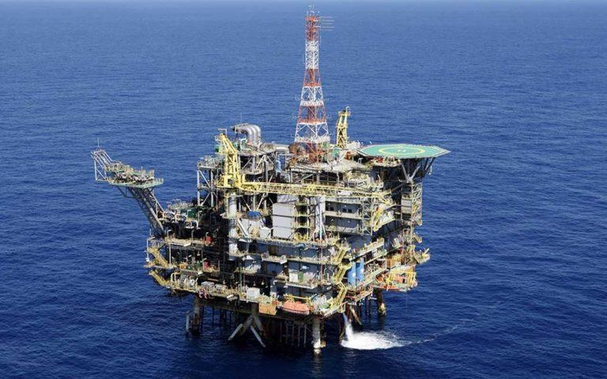
FONTE: P&Q Engenharia Jr. (2017)

A produção de petróleo offshore representa 95% do petróleo e do gás natural do Brasil. Isso significa que foram gerados cerca de R$120 bilhões somente em 2022.
Ao todo, foram cerca de 6 mil poços terrestres contra 500 poços marítimos. Apesar da discrepância entre ambos os métodos terrestres e marítimos, os poços nas águas são muito mais ricos e eficientes. Isso se dá pelo fato do pré-sal, formação geológica localizada nas águas do sudeste brasileiro representar cerca de 14 bilhões de litros de petróleo.

FIGURA 2 — MAPA DO PRÉ-SAL
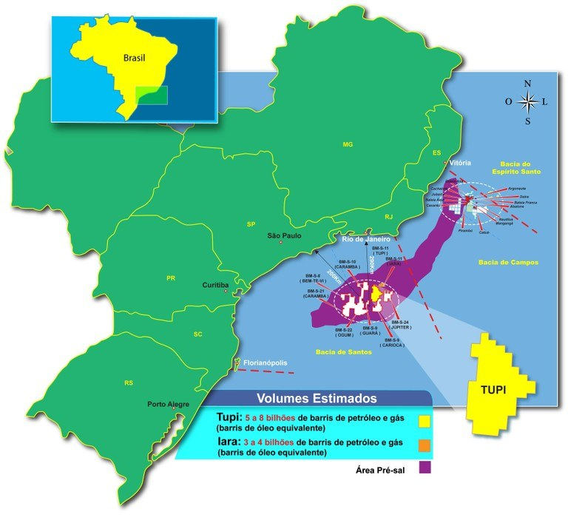
FONTE: CÂMARA DOS DEPUTADOS

Corroborando, a energia interna usada no Brasil é proveniente do petróleo e gases naturais. Além disso, 15% do PIB industrial do Brasil vem justamente da extração de petróleo e gás e de seus derivados.

FIGURA 3 — REPARTIÇÃO DA OFERTA INTERNA DE ENERGIA NO BRASIL
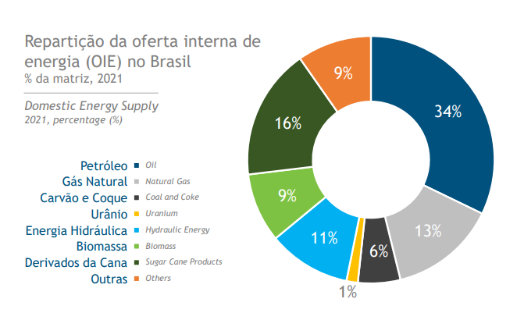
FONTE: INSTITUTO BRASILEIRO DE PETRÓLEO E GÁS

FIGURA 4 – PIB INDUSTRIAL BRASILEIRO
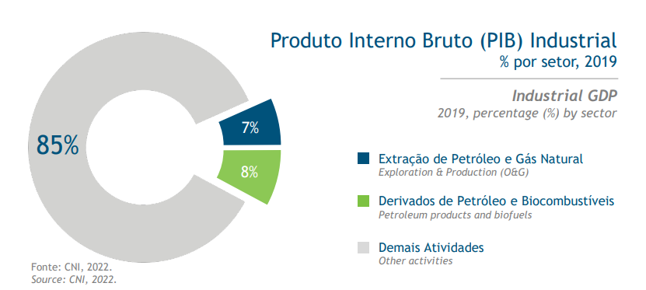
FONTE: INSTITUTO BRASILEIRO DE PETRÓLEO E GÁS

Entretanto, as indústrias petrolíferas enfrentam desafios como condições climáticas extremas, logística complexa, custos elevados de manutenção etc. Porém, um problema em específico pode gerar acidentes fatais e destruição completa da plataforma: explosões provenientes de gases vazados.
Com o passar dos anos, estudos foram feitos para examinar as causas dos acidentes e as conclusões apontam para relações diversas no ambiente de trabalho, nas quais pequenos equívocos podem gerar efeitos em cascata, resultando nos acidentes. Um desses equívocosenvolve o vazamento de gases inflamáveis na etapa da sedimentação e posterior sucção dos hidrocarbonetos no poço cavado.
Para extrair o petróleo, primeiramente é necessário perfurar o solo subaquático com uma broca, processo esse denominado “spudding in", e depois de atingir a profundidade correta, sedimentar o exterior do buraco com cimento para estabilizar a pressão e impedir vazamentos.

FIGURA 5 — CIMENTAÇÃO DO POÇO
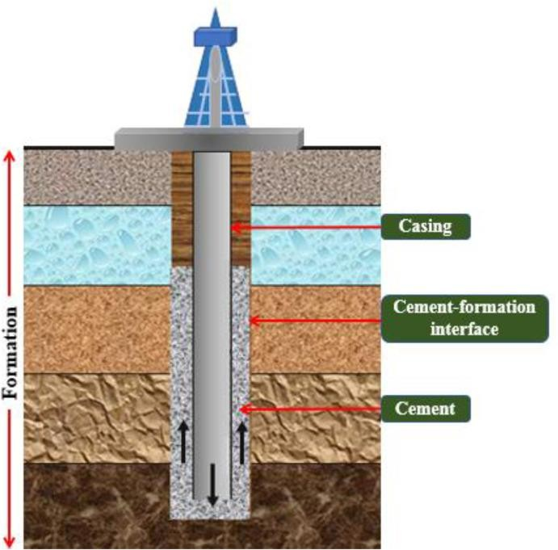
FONTE: Mtaki T (2020, p. 2)

Nesse processo, caso a cimentação seja feita incorretamente, o gás pode acumular muita pressão e extravasar para a plataforma.
Veja a seguir imagens de catástrofes em plataformas petrolíferas provenientes de vazamentos de gás:

FIGURA 6 – ACIDENTE NA PLATAFORMA E-KU-A2
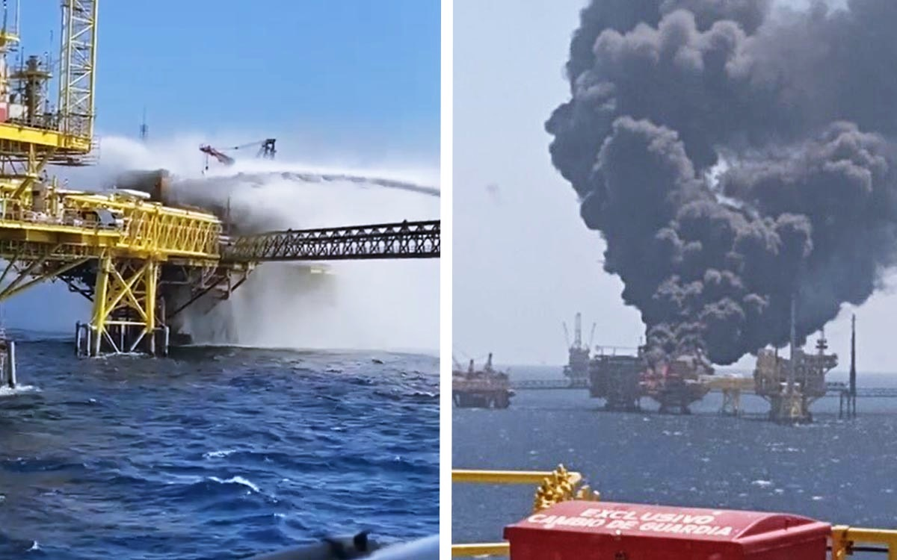
FONTE: CPG

FIGURA 7 – ACIDENTE PIPER ALPHA
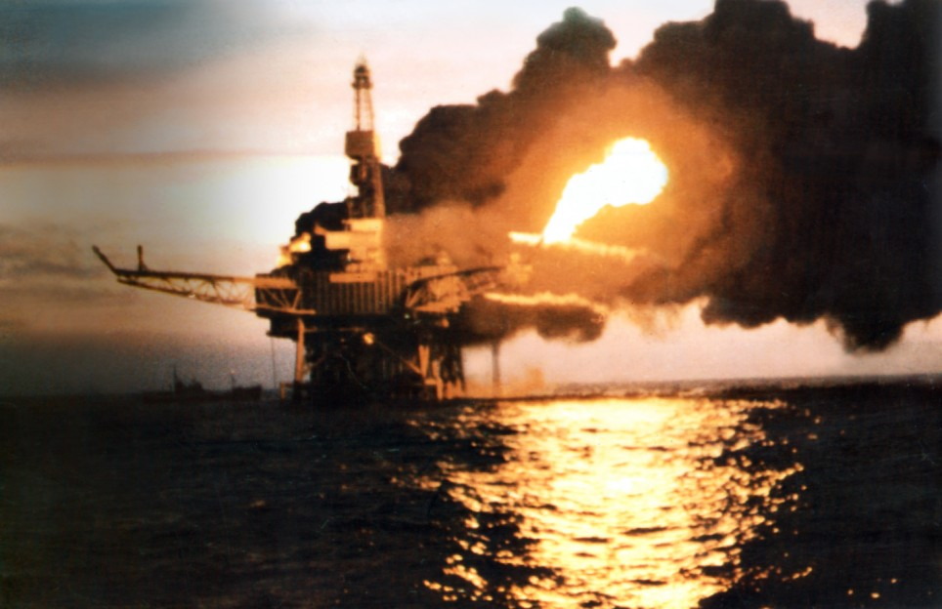
FONTE: OIL SPILL RESPONSE

FIGURA 8 – ACIDENTE NA PLATAFORMA P-36 PETROBRÁS
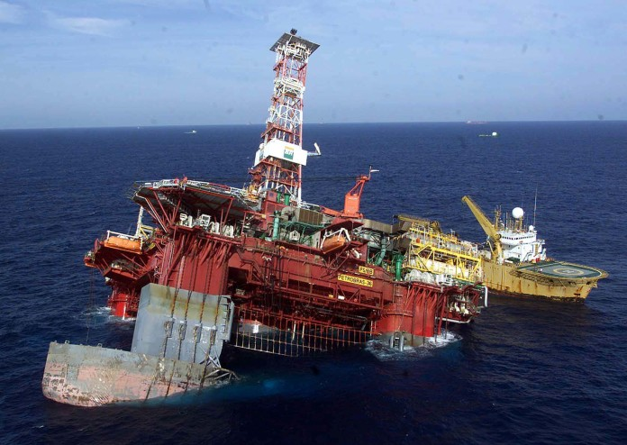
FONTE: GOVERNO DO ESTADO

Diante desse infortúnio, nós da Gas Busters desenvolvemos uma solução IoT integrado a um banco de dados e uma aplicação web para monitoramento de possíveis vazamentos de gases em plataformas petrolíferas.
Será utilizado sensores MQ-2 conectados a Arduinos para o monitoramento. Os sensores serão conectados à internet e, por meio de uma API (Application Programming Interface) própria da empresa Gas Busters, armazenarão seus dados em um banco de dados relacional do tipo SQL Server, que ficará hospedado em uma máquina virtual (VM) de sistema operacional Lubuntu.
Os dados do banco poderão ser visualizados de forma simples, rápida e intuitiva através da dashboard localizada no site institucional. Nele os funcionários podem se cadastrar e logar para ver os dados, bem como calcular a economia que a empresa terá com o projeto na calculadora financeira do site.

OBJETIVO

O objetivo é reduzir em 50% os riscos de acidentes nas plataformas petrolíferas provenientes de vazamento de gás e seus prejuízos a partir do primeiro ano de sua implementação.

JUSTIFICATIVA

O projeto consegue economizar mais de R$77 milhões em média com vazamentos de gás e petróleo em plataformas offshore por ano, poupando, se for efetivado, bem como prevenir perdas irreparáveis nas unidades em cerca de USD 3 bilhões em média por plataforma, e vidas humanas.

ESCOPO

O projeto trabalha acerca de plataformas de petróleo do tipo offshore e gases inflamáveis que podem escapar dos poços de escavação nelas e não comporta outros setores da indústria petroquímica até mesmo plataformas onshore.
Pretende-se criar um sistema automatizado centrado na coleta de dados realizada pelo sensor MQ-2 montado em Arduino. Os dados ficarão armazenados no banco de dados do tipo SQL Server criado pela Gas Busters, armazenado em uma máquina virtual, e poderão ser consultados pela equipe para auxiliar a tomada de decisões.
Requisitos: Arduino montado com sensor MQ-2, API funcional, VM Lubuntu instalada com banco de dados SQL Server instalado dentro, documentação do projeto, diagrama de visão de negócio, diagrama de solução, script de inserção de dados, backlog.

PREMISSAS

    - É necessário que o local onde serão instalados os sensores tenha energia elétrica de pelo menos 110 volts;
    - É necessário que tenha uma internet de pelo menos 20 MB/s;
    - É necessário que tenha um computador i5 com Windows 10 ou mais recente com processador de arquitetura de 64 bits;
    - É necessário que o sensor seja mantido conectado na tomada 24 horas por dia;
    - É necessário que seja instalado mais de um sensor em pontos estratégicos que dependem do modelo da plataforma;
    - É necessária a compra dos sensores MQ-2 conforme a quantidade estabelecida;
    - É necessária a manutenção constante por parte da equipe para garantir o funcionamento adequado dos sensores;
    - A equipe deve ser treinada para utilizar o banco de dados e consultar os valores caso preciso;
    - A empresa precisa ter pelo menos uma plataforma de petróleo offshore.

RESTRIÇÕES

    - Para o sensor iniciar o seu bom funcionamento, e o sensor precisa de um período entre 24 e 48 horas em um ambiente de ar controlado antes de iniciar a detecção precisa dos gases;
    - O sensor é projetado para detectar apenas gases específicos, podendo não ser eficaz para a detecção de outros tipos de gases não programados;
    - O sensor de gás só detecta o gás combustível que entra nele;
    - O prazo de entrega do projeto vai até 26/05/2025;
    - Os sensores precisam ser comprados pelo cliente.

- BACKLOG TRELLO
O Trello foi utilizado para ordenar e designar tarefas para os membros do grupo.
Ele conta com buckets padrões do Kanban, além de outros dois representados pela ATA e o histórico de todas as atividades.
No atual momento do período da documentação, o Trello se encontra assim:
FIGURA 9: TRELLO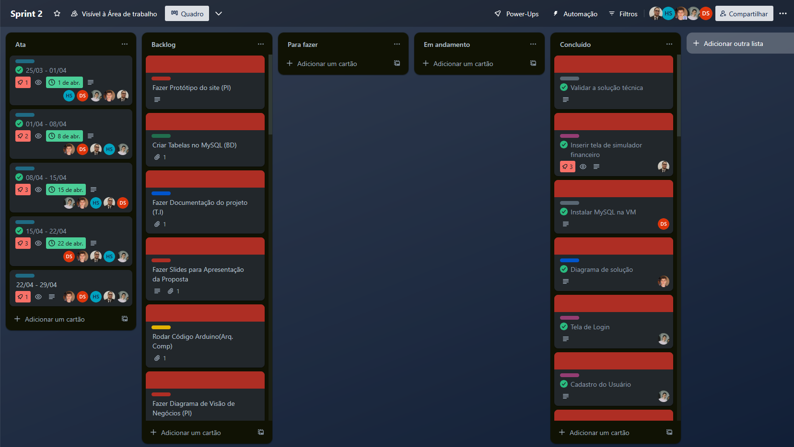
FONTE: AUTORAL

- BACKLOG EXCEL
O backlog foi utilizado para organizar os requisitos do projeto.
Ele conta algumas colunas, sendo elas: Classificação (sendo Essencial, Importante ou Desejável), Sprint (para identificação de qual sprint aquele requesito é), Status (podendo ser A fazer, Fazendo ou Concluído), Prioridade (Para fazer a priorização dos requisitos, podendo ser 1, 2, 3 ou 4), Tamanho (Mostra a dificuldade dos requisitos, podendo ser de PP até GG fazendo esse serviço junto com o Fibonacci), Fibonacci (Define a dificuldade dos requisitos, podendo ser classificado por 3, 5, 8, 13 e 21) e Responsável (Que define o responsável de cada requisito)
No atual momento do período da documentação, o backlog se encontra assim:

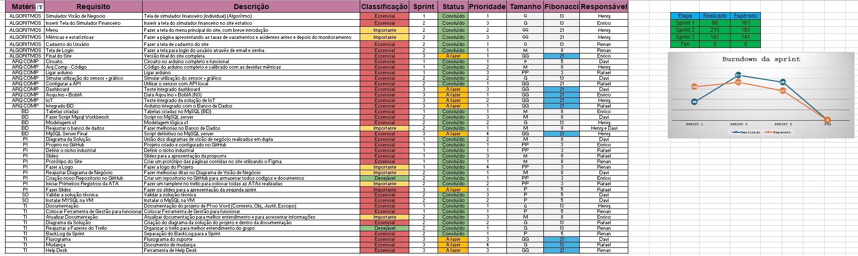
FIGURA 10: BACKLOG

FONTE: AUTORAL

Junto com o backlog possui o gráfico de burndown, que pega a soma dos pontos do Fibonacci e faz uma media para medir o esperado que aquela equipe entrege.

FIGURA 11: GRÁFICO DE BURNDOWN
FONTE: AUTORAL

METODOLOGIA PRATICADA (SCRUM)

O projeto é desenvolvido seguindo a metodologia SCRUM, uma metodologia ágil que permite mais flexibilidade na produção e contato com o cliente. Nela, as entregas são parciais através de sprints e existem quatro pessoas que fazem parte do projeto, sendo elas: scrum master, product owner, equipe de desenvolvimento e cliente. Nesse projeto, os cargos foram alterados semanalmente seguindo um rodízio, sendo o cliente o único cargo imutável.

MATRIZ DE PLANEJAMENTO (5w2h)

O 5w2h consiste em sete perguntas cujas respostas revelam mais sobre o projeto. são elas: quando (when), onde (where), o quê (what), porque (why), quem (who), como (how), quanto (how much). Nesse projeto, as respostas são respectivamente: o prazo limite é 26/05/2025, o projeto ocorre em plataformas de petróleo offshore, o projeto visa a implementação de sensores MQ-2 para detecção de gases inflamáveis nas plataformas offshore, o projeto visa economizar com acidentes e vazamentos de gás, as pessoas envolvidas são os funcionários da plataforma e a empresa gas busters, os dados do sensor serão gravados no banco do tipo SQL dentro de uma máquina virtual Lubuntu e exibidos no site institucional através de uma dashboard e os custos serão combinados com o cliente.

DIAGRAMA DE NEGÓCIO

O diagrama de visão de negócio serve para exibir uma visão holística do projeto bem como a proposta de solução. Em relação a esse projeto, eis o diagrama abaixo.

FIGURA 12: DIAGRAMA DE VISÃO DE NEGÓCIO

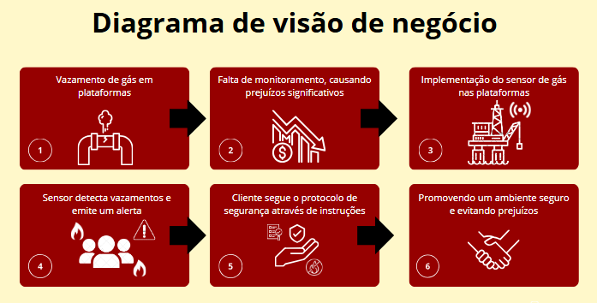FONTE: AUTORAL

DIAGRAMA DE SOLUÇÃO TÉCNICA

O diagrama de solução técnica se assemelha ao diagrama de solução de negócio no que tange à visão holística, porém com enfoque na parte técnica. O diagrama técnico desse projeto encontra-se logo abaixo.

FIGURA 13: DIAGRAMA DE SOLUÇÃO TÉCNICA
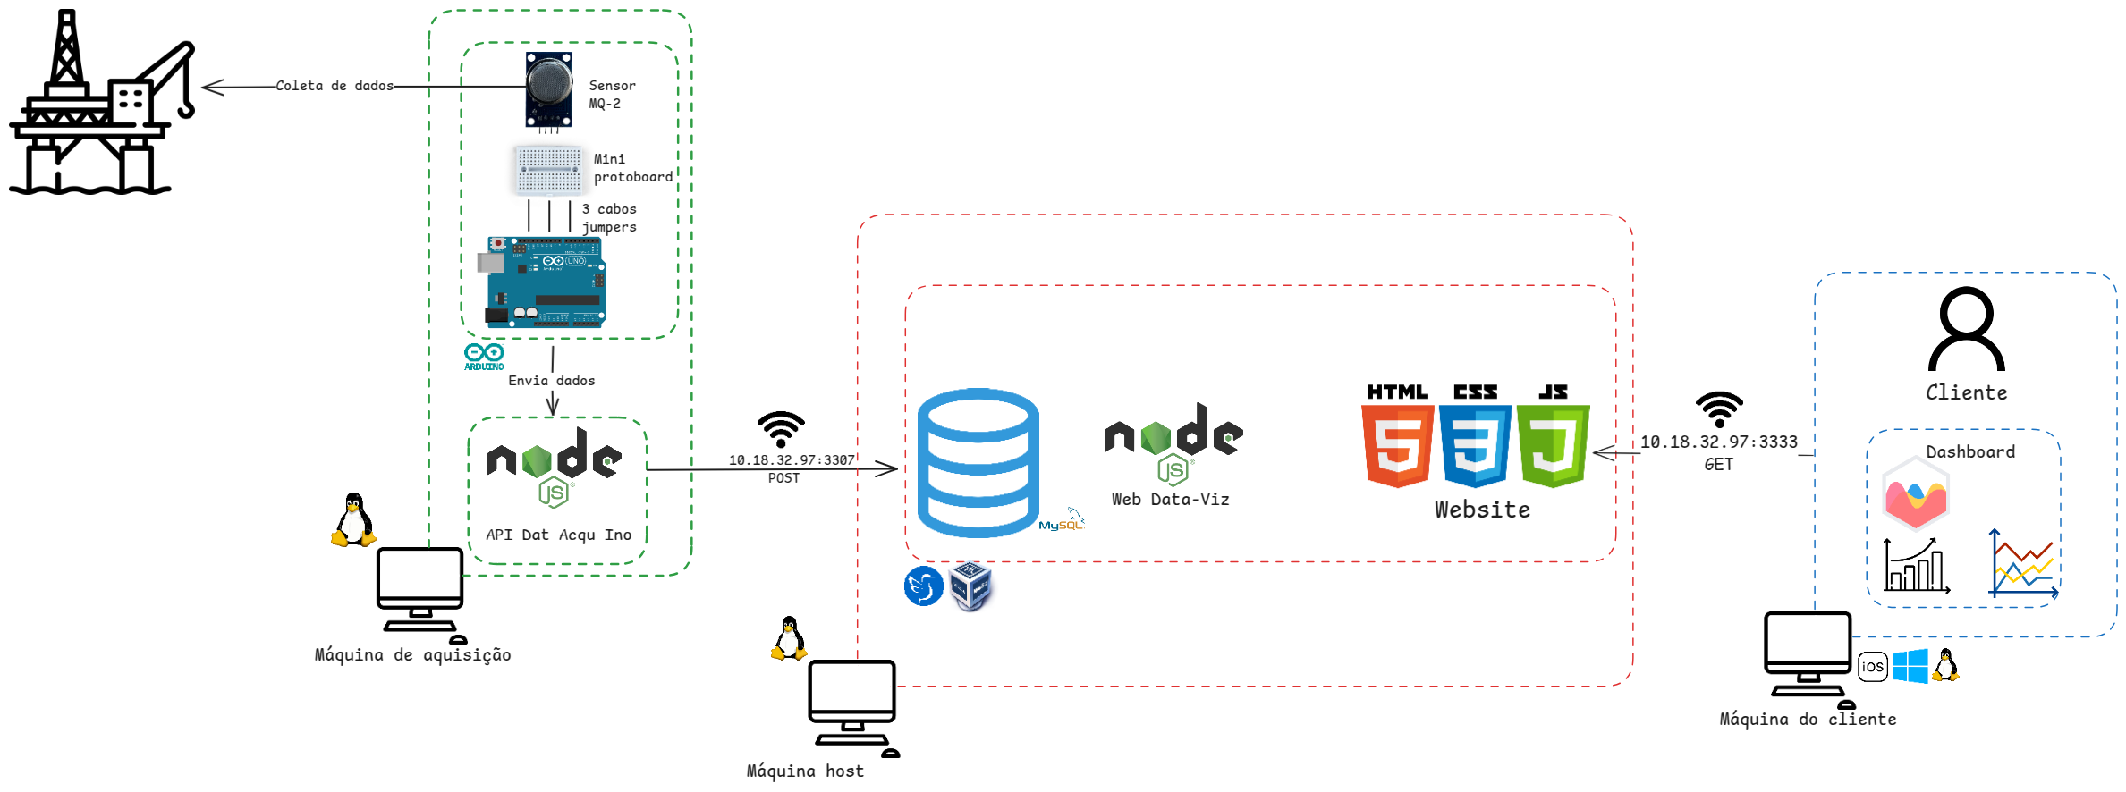
FONTE: AUTORAL

FLUXOGRAMA DE SUPORTE
Nosso fluxograma de suporte foi desenvolvido para oferecer uma visão completa de como o atendimento ao cliente funcionará quando surgir algum erro. Ele é dividido em três níveis, cada um com funções específicas para garantir uma resolução eficiente:

Nível 1 (N1):
O N1 é o primeiro contato. Ele faz as perguntas mais básicas para identificar o problema inicial. Por exemplo, podem perguntar se o equipamento está ligado ou se o cabo está conectado.

Nível 2 (N2):
Se o N1 não conseguir resolver, o N2 entra em ação. Aqui, as perguntas são um pouco mais complexas, buscando detalhes técnicos para um diagnóstico mais aprofundado do problema.

Nível 3 (N3):
O N3 é acionado para problemas mais complicados, que podem exigir uma intervenção mais especializada, como uma visita técnica ao local. Para otimizar o tempo e a eficácia na resolução, o N3 terá o suporte de uma inteligência artificial (BOBIA), que auxiliará na análise e sugestão de soluções.
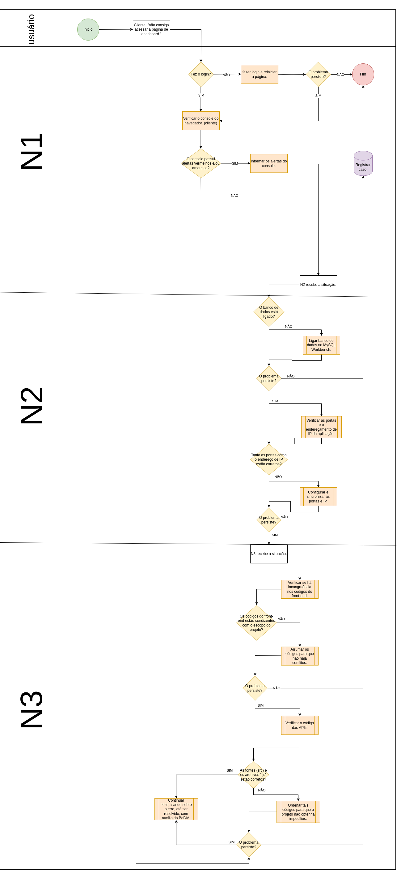
FIGURA 13: FLUXOGRAMA DE SUPORTE

FONTE: AUTORAL

GESTÃO DE MUDANÇAS
A Gestão de Mudanças (GMUD) é um conjunto de processos essenciais para manter a continuidade do projeto e agregar valor para o cliente, controlando e implementando alterações em qualquer ambiente de TI de forma segura e eficaz. Ela visa minimizar riscos, garantir a estabilidade dos sistemas e assegurar que todas as modificações sejam bem-sucedidas.
O processo de GMUD geralmente segue os seguintes passos:
Solicitação da Mudança: Tudo começa com a formalização da necessidade de uma alteração. Isso inclui descrever a mudança, seus objetivos e um plano para reverter a alteração, se necessário.
Validação e Avaliação: A solicitação é analisada por uma equipe para verificar sua viabilidade, os recursos necessários, os possíveis impactos e os riscos envolvidos.
Aprovação: Após a avaliação, a mudança é submetida aos responsáveis para aprovação. Sem a aprovação formal, a mudança não pode prosseguir.
Planejamento e Execução: Com a aprovação, a equipe responsável planeja detalhadamente a implementação, definindo cronogramas e responsabilidades. A execução segue este plano cuidadosamente.
Verificação e Validação: Após a implementação, são realizados testes e verificações para garantir que a mudança foi bem-sucedida e que não houve impactos negativos ou inesperados.
Documentação: Todas as etapas do processo, desde a solicitação até a verificação final, são cuidadosamente documentadas. Isso cria um histórico e serve como referência para futuras análises.
Comunicação: É fundamental que todos os envolvidos e impactados pela mudança sejam informados sobre o seu status e sua conclusão, garantindo que as interfaces e sistemas continuem funcionando como esperado.
Além disso, é crucial ter um Plano de Rollback detalhado. Este plano descreve os procedimentos para desfazer a mudança, caso algum problema seja identificado durante ou após a implementação, garantindo a integridade e a recuperação rápida do ambiente.

REFERÊNCIAS

FIGUEIREDO, Marcelo Gonçalves; ALVAREZ, Denise; ROTENBERG, Lúcia; ADAMS, Ricardo Nunes. O acidente da plataforma de petróleo Deepwater Horizon após 12 anos: análise com foco na dimensão coletiva do trabalho e nos fatores organizacionais. 2022. 17p. Dissertação - Departamento de Engenharia de Produção, Universidade Federal Fluminense, Niterói, Brasil; Programa de Pós-graduação em Engenharia de Produção, Universidade Federal Fluminense, Niterói, Brasil; Instituto Oswaldo Cruz, Fundação Oswaldo Cruz, Rio de Janeiro, Brasil. 2022. DOI 10.1590/0102-311XPT222621. Disponível em: https://www.scielo.br/j/csp/a/rnfrxmgLSkCNdnzH5fn4cLs/?lang=pt Acesso em: 13 março 2025.

FIGUEIREDO, Marcelo Gonçalves; ALVAREZ, Denise; ADAMS, Ricardo Nunes. O acidente da plataforma de petróleo P-36 revisitado 15 anos depois: da gestão de situações incidentais e acidentais aos fatores organizacionais. 2018. 12p. Artigo - Escola de Engenharia, Universidade Federal Fluminense, Niterói, Brasil. DOI 10.1590/0102- 311X00034617 Disponível em: https://www.scielo.br/j/csp/a/Z43R7kQWZ3Mpwvkr5LKzmJm/?lang=pt Acesso em: 13 março 2025.

https://www.gov.br/anp/pt-br/centrais-de-conteudo/apresentacoes-palestras/2023/arquivos/2023-06-26-rodolfo-saboia-offshore-week.pdf

https://www2.camara.leg.br/english/historico/chamber-of-deputies-news-agency/imagens/mapa-pre-sal-petrobras.jpg/view

https://valor.globo.com/politica/noticia/2024/05/29/plataformas-podem-ficar-mais-caras-e-leiloes-de-petroleo-tendem-a-atrasar-ainda-mais-com-jabuti-diz-abespetro.ghtml

